Индивидуальные занятия по автоматизации согласного звука «Р»
Учитель-логопед Макарова Е.Н.
Учетная запись Майкрософт
2020

Артикуляционная гимнастика (комплекс для соноров).
- Автоматизация звука Р в слогах.
ДРА-ДРО-ДРУ-ДРЫ ДРУ-ДРЫ-ДРА-ДРО
ДРО-ДРУ-ДРЫ-ДРА ДРЫ-ДРА-ДРО-ДРУ

Хлопни в ладоши, если услышишь звук Р.
Роза, санки, рама, картина, хомяк, тигр, зебра, василёк, брат, рыбка, крот.

Автоматизация звука Р в словах.
Дра-дра-дрова, драка, дранка, драп, драчун, выдра, пудра, квадрат. Дро-дро-дрозд, ведро, бедро, мудрость, дровосек.
Дру-дру-друг, друзья, дружить, дружно, дружба, подруга, другой. Дры-дры- кадры, кедры, щедрый.

Выучить потешку, предварительно отработав звук Р.
Драка, драп, драже, подруга. Драться, драпать друг за другом,
А потом дрова на дровни погрузить. Я звук Р теперь могу произносить

Посчитай от 1 до 10 –
Друг, подруга, дровосек, квадрат.

Например: один друг, два друга десять друзей.

Изменяй предложение по образцу.
Я еду утром на трамвае. (мы, ты, вы, он, она, они) Я ем ватрушки на завтрак.
Я рублю дрова острым топором.

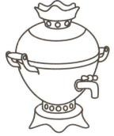
Отхлопать количество слогов в словах и записать.
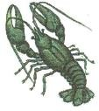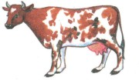
- Произносить текст.

После завтрака Иван Петрович выходит из дома. Утро чудесно. Иван Петрович ищет вёдра и зовёт сына Трофима. За ними идёт и Петруша. Они поливают капусту. По
тропинке носят вёдра. Иван Петрович носит по два ведра, а подростки —по ведру. Втроём они быстро полили капусту.

Нарисуй квадраты двумя руками одновременно, закрась их точками.

левая | правая

- Артикуляционная гимнастика.
- Автоматизация звука Р в слогах.
ТРА-ТРА-ТРА ТРО-ТРО-ТРО ТРУ-ТРУ-ТРУ ТРЫ-ТРЫ-ТРЫ
- Автоматизация звука Р в словах.
Тра-тра- трава, трап, трамвай, тетрадь, астра, завтра, люстра, завтра, страна, завтрак. Тро-тро- тропа, трос, тройка, тропка, метро, матрос, патрон, утро, стройка, страница. Тру-тру- труд, трус, труба, трудный, петрушка, ватрушка, струна, стружка, струя.
Метр, фетр, Петр, осетр, литр, центр, театр, осмотр, министр.

- Выучить чистоговорки.
Трое трубачей трубят в трубы.
Труба трубит, труба поет, трубач по городу идет.

Тра-тра-тра- в детский сад идем с утра. Тро-тро-тро- в садик ехали в метро.
Тру-тру-тру- трубят трубы на ветру. Тры-тры-тры- в сказках гномики хитры.

- Игра «Один – много» - измени слова по образцу:

Метр – метры Тетрадь – Труба –  Театр – Литр – | Осмотр –  Сантиметр – Тропка – Струна –  Страница –

Посчитай от 1 до 10 –

тетрадь, трамвай, астра.

- Отгадай и выучи загадку

Он плясун, он певун, Он весёлый говорун. Он забавная игрушка, А зовут его…

- Ответ дай в виде аппликации из геометрических форм.

Артикуляционная гимнастика (комплекс для соноров).
  - Изолированное произнесение звука Р. (чётко и длительно)
  - Автоматизация звука Р в слогах.
РА-РА-РА РА – РО – РУ – РЫ
РО-РО-РО РО – РУ – РЫ – РА
РУ-РУ-РУ РУ – РЫ – РА – РО
РЫ-РЫ-РЫ РЫ – РА – РО – РУ

Автоматизация звука Р в словах.
РА-РА-РА- рак, рама, работа, ракета, рана, радио, дыра, гора, кора, нора. РО-РО-РО- рот, ров, робот, Родина, роза, Рома, роща, ролик, перо.
РУ-РУ-РУ- рука, Русь, рукав, рубаха, русский, рубанок, ручка. РЫ-РЫ-РЫ- рыба, рынок, рыбак, рысь, рыть, горы, норы, дыры.

Запомни и повтори.
Рак, рыба, робот, рука.

Послушай слова, запомни и повтори только те, в которых есть звук Р.

рама  мама лама | нога  розы козы | тучка  рыба Рома | руки  лук косы | Тома  Дома ручка
  - Проговори предложения

Рома видит рыбу. Ромин папа – рыбак.  Рома готовит рыбный суп. Рома и Рая едят рыбу.  Рома ест раков. | Рая моет рамы.  Рая ходит на рынок.  У Раи на клумбе растут розы. У Раи новый ранец.  Рая ест раков.

  - Назови картинки, в названии которых слышится звук Р
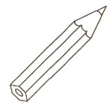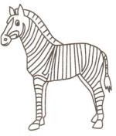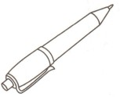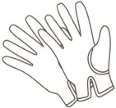

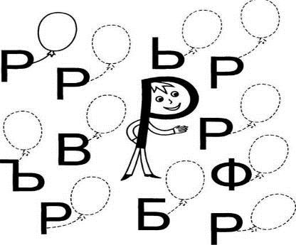
Буква Р приглашает тебя к ней на день рождения и хочет получить в подарок красивый воздушный шар. Найди и назови
все буквы Р и обведи рядом с ними воздушные шары.

    - Артикуляционная гимнастика (комплекс для соноров).
    - Автоматизация звука Р в слогах.
ГРА-ГРО-ГРУ-ГРЫ ГРУ-ГРЫ-ГРА-ГРО
ГРО-ГРУ-ГРЫ-ГРА ГРЫ-ГРА-ГРО-ГРУ
    - Автоматизация звука Р в словах.
Град, грамм, графин, градусник, граната, грамота, играть; гром, громко, грохот, гроза, грохотать, грозный;
груша, груз, грузди, грузовик, грузить, грустный; игра, фотограф, фотография, программа, разгружать.
    - Выучить скороговорку.
В небе гром, гроза Закрывай глаза.
Грома нет, трава блестит, В небе радуга горит.
    - Изменяй предложения по образцу.
Я гружу груши в грузовик (мы грузим груши в грузовик; ты; вы; он; она; они). Я фотографирую друга фотоаппаратом.
Я ем грушу.
    - Посчитай от 1 до 10 –
ИГРУШКА, ФОТОГРАФИЯ

Pa-pa-pa высокая гора. Po-po-po новое перо.
Ры-ры-ры летят комары. Py-py-py начинаем мы игру.

Игра «Угощение»
Тамара помогает Р приготовить угощение. Помоги ей разобраться, из чего можно сварить компот, а из чего суп. В скороварке мы будем варить суп, а в графин наливать компот. Назови картинки и правильно нарисуй стрелки к графину и скороварке.
